
TALLER DE LABORATORIO DE INFORMATICA
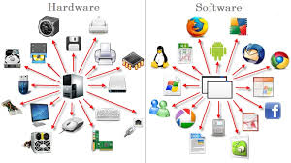
ALUMNO: ALEXANDER DE LA VEGA
PROFE: ANDREA GOMEZ
CURSO: 1°A
AÑO: 2025

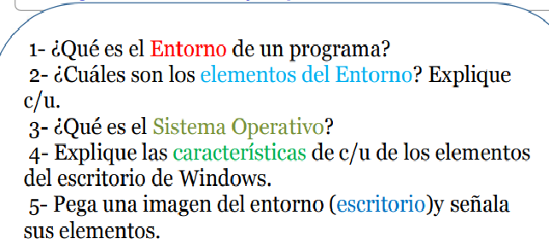

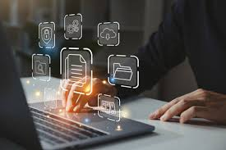
- El entorno de un programa es el conjunto de herramientas y procedimientos que se utilizan para desarrollar un programa o aplicación. También se le conoce como entorno de desarrollo integrado.

- Los elementos del entorno de Windows son los componentes visuales y funcionales que permiten al usuario trabajar en la pantalla. Entre ellos se encuentran el escritorio, la barra de tareas, los iconos, los menús y las ventanas
PANTALLA: superficie donde se proyectan imágenes o se visualiza información.
ICONOS: imágenes que representan objetos y acciones en un sistema operativo
VENTANA: área rectangular en la pantalla de una computadora que muestra programas, aplicaciones, carpetas o tareas
MENUS: conjunto de opciones que permite al usuario realizar acciones o encontrar información en una aplicación
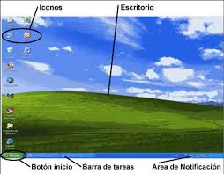

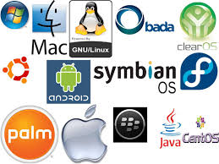
- Un sistema operativo (SO) es un conjunto de programas que permite que un dispositivo informático sea más eficiente y fácil de usar. Actúa como intermediario entre el hardware y el usuario.

4. Los elementos del escritorio de Windows son el área de trabajo, el botón de inicio, la barra de tareas, los iconos y la papelera de reciclaje.
Elementos del escritorio
Área de trabajo: El espacio donde se ejecutan los programas y aplicaciones
Botón de inicio: Permite iniciar el sistema operativo
Barra de tareas: Contiene íconos que permiten acceder a programas y aplicaciones
Iconos: Representan archivos, programas, carpetas, la papelera de reciclaje, entre otros
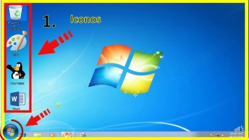
Papelera de reciclaje: Contiene archivos eliminados.

- ICONOS BARRA DE TAREA
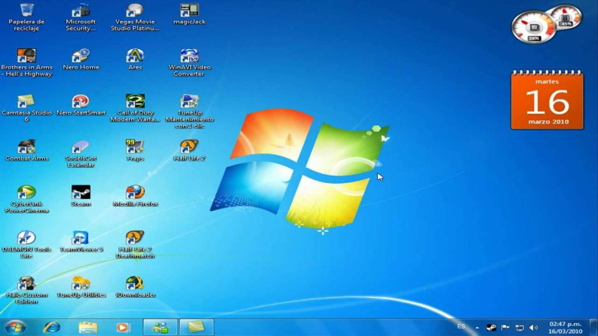

INICIO ESCRITORIO HORA
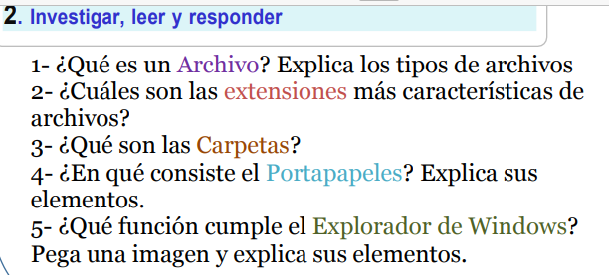

1. Un archivo es un conjunto de datos almacenados en un dispositivo digital, como una computadora. Los archivos son los equivalentes digitales de los documentos físicos.

TIPOS DE ARCHIVOS:

Archivos de texto, como los creados en Word o Bloc de notas
Archivos de imagen, como los JPG, GIF o BMP
Archivos de audio, como los MP3, MID o AAC
Archivos de video, como los MOV, RPM o DIV
Archivos de hojas de cálculo, como los XLS, ODS o XLSX
Archivos de imagen de disco, como los IMG, CDR o CUE
Archivos comprimidos, como los ZIP, RAR o CAB
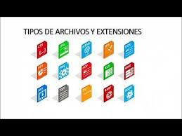
Archivos web, como los CCS, HTML o JS

2. Las extensiones de archivos son cadenas de caracteres que se añaden al final del nombre de un archivo para indicar su tipo. Por ejemplo, ".doc." indica que el archivo es un documento de Microsoft Word.
Funciones
*Permiten que el sistema operativo reconozca el tipo de archivo y cómo tratarlo
*Vinculan archivos con programas específicos para abrirlos
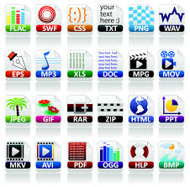
*Permiten personalizar cómo se abren los archivos

3. Una carpeta informática es un contenedor digital que permite agrupar archivos y otras carpetas. También se le conoce como directorio.

CARACTERISTICA:
Las carpetas son una forma de organizar los archivos en un sistema informático.
Las carpetas se pueden agrupar para formar un sistema de archivos.
Las carpetas dentro de otras carpetas se denominan subcarpetas.


- El portapapeles es una herramienta que permite guardar temporalmente información que se copia o corta de un documento u otra ubicación. Esta información se puede pegar en otro lugar.

El portapapeles está integrado en el sistema operativo y en algunas aplicaciones.
Elementos principales del portapapeles:
Almacenamiento temporal
El portapapeles retiene la selección copiada hasta que se copia otra cosa o se apaga el equipo.
Copiar y pegar
Se pueden copiar y pegar elementos entre aplicaciones que soporten ese tipo de elementos.
Anclar elementos
Se pueden anclar elementos para que no se borren cuando se borre el portapapeles.


5. El Explorador de Windows es una herramienta que permite administrar archivos y carpetas en una computadora. Entre sus funciones principales se encuentran:
.Visualizar el contenido de carpetas y directorios
.Crear, cambiar el nombre, copiar, mover, eliminar y gestionar archivos
.Dar formato a disquetes
.Abrir documentos y programas
.Buscar archivos y carpetas
.Crear accesos directos
.Acceder a datos almacenados en unidades externas, como pen drives o discos duros externos
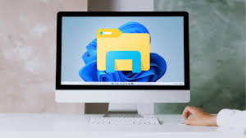
.Acceder a otros dispositivos conectados, como impresoras u ordenadores
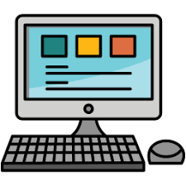
IMÁGENES:
